Zmiany wprowadzone w wersji „4.19.U”

- Zmiana w „księgowaniu Wn-Ma” Zmiana w wersji FULL JEREMIE pozwala na korekty ręczną JEREMIE/Własne

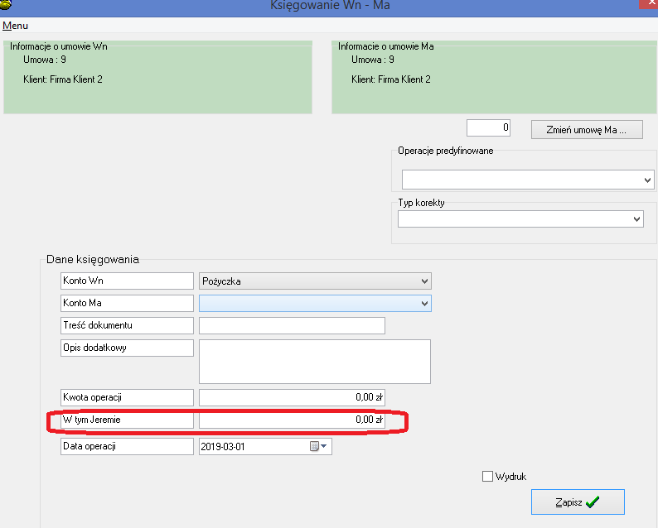

- Zmiana w działaniu opcji „Umowy info -> Edytor - Pism”
Zmiana pozwala na wysyłanie SMS, pojedynczych i masowych z opcji. W tym celu należy zapisać wzorzec sms w opcji „Baza wydruki” uwaga rozszerzenie pliku wzorca sms powinno być sms. Np. plik wezwanie.sms
Po rozszerzeniu pliku system będzie widział że należy wysłać sms, a nie np. wysłać e-mail czy wykonać wydruk.

- Zablokowano możliwość zapisu zmian w transzy już wypłaconej
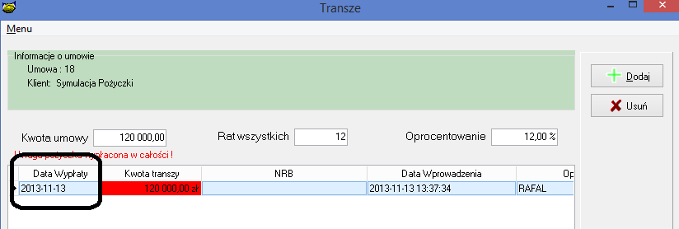
- Zablokowano możliwość zmiany wartości podziału JEREMIE przy produkcie, w przypadku gdy są już umowy przy produkcie.
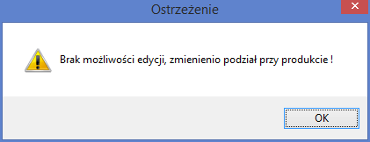
- Nowe znaczniki oraz zmian nazw dotychczasowych znaczników dla wydruków
Nazwa | Opis
[IM_2Nr] | Imię drugie poręczyciela, gdzie Nr jest numerem kolejnego poręczyciela. Prawidłowe wywołanie to [IM_21] zwraca drugie imię pierwszego poręczyciela
[WSP1_IMIE] | Poprzednio nazwa znacznika [IMIE]  Znacznik zawiera pierwsze imię pierwszego współwłaściciela
[WSP1_IMIE2] | Drugie imię, pierwszego współwłaściela
[WSP2_IMIE] | Poprzednio nazwa znacznika [IMIE2]  Znacznik zawiera pierwsze imię drugiego współwłaściciela
[WSP2_IMIE2] | Drugie imię, pierwszego współwłaściela

 | Dane osób wprowadzonych jako uprawomocnieni
[UPR_RNr] | Rola w firmię
[UPR_IMNr] | Imię
[UPR_IDNr] | Imię 2
[UPR_NZNr] | Nazwisko
[UPR_PSNr] | Pesel
[UPR_DONr] | Dowód osobisty
[UPR_ANNr] | Adres Nazwa
[UPR_AMNr[ | Adres Miasto
[UPR_AUNr] | Adres Ulica
[UPR_AKNr] | Adres Kod
[UPR_ANNr] | Adres Numer domu

- Nowe znaczniki, i ujednolicone znaczniki do obsługi wniosku.
 | Znaczniki do wniosku pożyczkowego
[WN_NUMER] | Numer wniosku
[WN_DATAWN] | Data wniosku
[WN_NR_UCHWALY] | Numer uchwały
[WN_DATASPR] | Data planowanej spłaty
[WN_PRZEZ] | Przeznaczenie pole opisowe
[WN_KWOTAWN] | Kwota wniosku
[WN_KWSSLOWNI] | Kwota wniosku słownie
[WN_KWWKLADUWLASNEGO] | Kwota wkładu własnego
[WN_KARENCJA] | Karencja w spłacie kapitału
[WN_RAT] | Ilość rat wszystkich
[WN_WIE_PRZED] | Wniosek pożyczkowy, wielkość przedsiębiorstwa.
[WN_ID] | Id Wniosku pożyczkowego
[WN_DATA_KOM] | Data komisji
[WN_NRB] | NRB na Wniosku
[WN_ZA_KW] | Kwota Zaakceptowana
[WN_ZA_PR] | Prowizja Zaakceptowana
[WN_ZA_RAT] | Ilość Rat Zaakceptowanych
[WN_ZA_KAR] | Ilość Rat Karencyjnych Zaakceptowanych
[WN_ZA_OPROC] | Oprocentowanie Zaakceptowane
[WN_STATUS] | Status Wniosku
[UM_ST_AKT] | Umowa stopa aktualna przy umowie !.// Uwaga poprzednio STOPAAKT
[UM_ST_AKT_MNO] | Umowa stopa aktualna mnożnik
[UM_ST_AKT_PODS] | Umowa stopa aktualna Podstawowa

- Zmiana w wnioskach pożyczkowych , dodano możliwość wydania wydruków do wniosków takich jak:
- Arkusz oceny ryzyka
- Oświadczenie o bezstronności
- Uchwałą o przyznanie pożyczki

Opcja do wydania pism jest dostępna we wnioskach pod klawiszem „Wydanie wydruków”
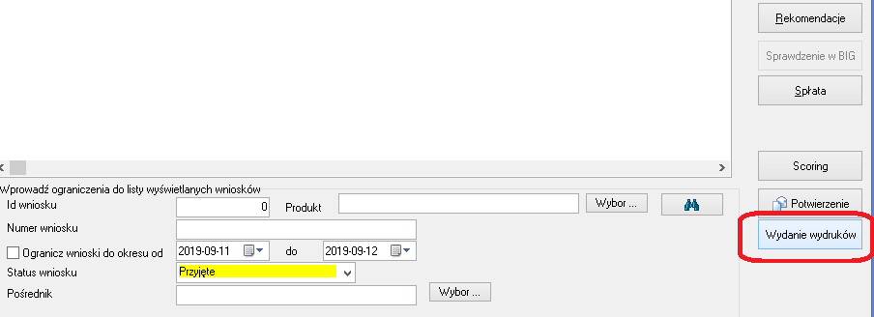

System domyślnie korzysta ze wzorców pism o nazwach
- OCENARYZ
- NOTATKA
- OSWIADCZENIE
Domyślne wzorce można zmienić wprowadzając nowe nazwy wzorców wydruków przy produktach.

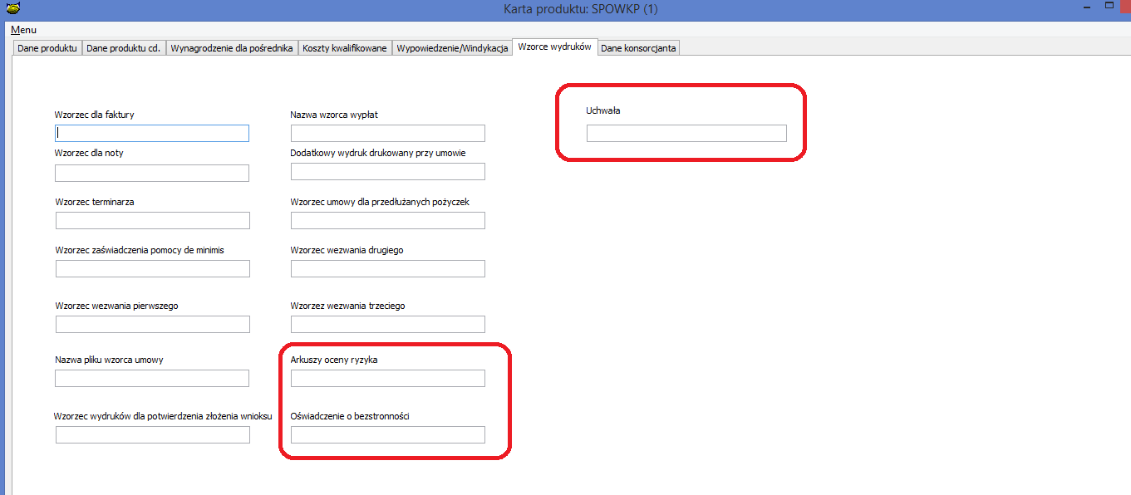

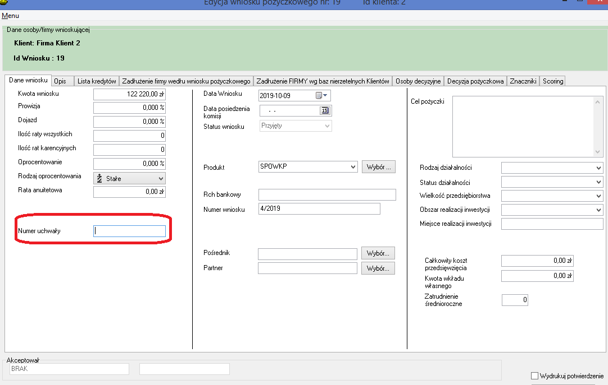

Do danych wniosku dodano pole Numer uchwały w którym można przechowywać numer uchwały udzielającej pożyczki.

- Zmodyfikowano wygląd raportu przeliczenia pomocy publicznej według algorytmu rzeczywistego przeliczenia.
Zmiana polega na dodaniu dwóch kolumn
- Numeru raty
- Współczynnika dyskontującego

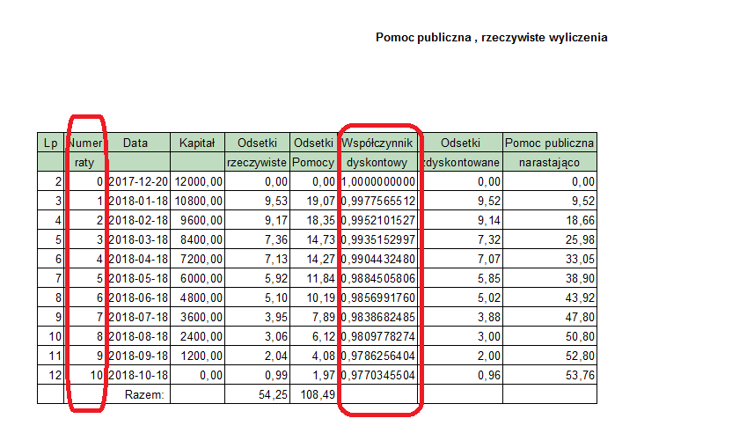
- Zmiana dostępna FIREBID 3.0
W związku z wprowadzeniem wysokie wymagania w stosunku do ochrony danych osobowych opisanych w ustawie RODO , skutkujących możliwością nałożenia bardzo wysokich kar finansowych w przypadku wycieku danych osobowych. Firma Anbud udostępniła mechanizm pozwalający na zabezpieczenie bazy danych w sposób uniemożliwiający osobom postronnym na dostęp do danych zapisanych w bazie nawet w sytuacji pozyskania bazy danych (kradzieży pliku fundacja.fdb) lub samego serwera.

UWAGA FUNKCJONALNOŚĆ WYMAGA WYKUPIENIA LICENCJI NA MODUŁ SZYFRUJĄCY w firmie https://ib-aid.com/en/firebird-encryption-plugin-framework/
Zainteresowanych prosimy o kontakt z serwisem.

- Przyśpieszono zapis/odczyt wniosku
- Zmiana w wypowiedzeniu umowy terminarz sztywny
Zmiana polega na obsłudze prowizji rozliczanej w czasie widocznej w terminarzu w kolumnie, Obsługa w domu.

Dotychczas przy wypowiedzeniu umowy prowizja była rozliczana w oparciu o dwa algorytmy:
- Całkowicie umarzenie nie naliczonej prowizji.
- Całkowite naliczenie prowizji (obsługi w domu)

W zależności od ustawień parametru w produkcie

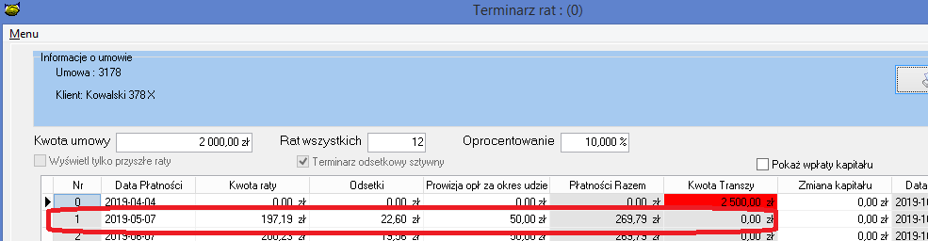

Po zmianie program może wykonywać trzy algorytmy :
- Umorzenie całkowite prowizji przyszłej
- Naliczenie całej prowizji w przód.
- Naliczenie proporcjonalne prowizji należnej od dnia ostatniej raty do dnia wypowiedzenia.

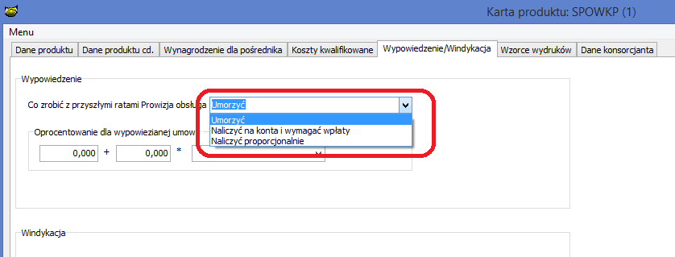

- W danych produktu dodano zakładkę liczniki do której przeniesiono wszystkie liczniki
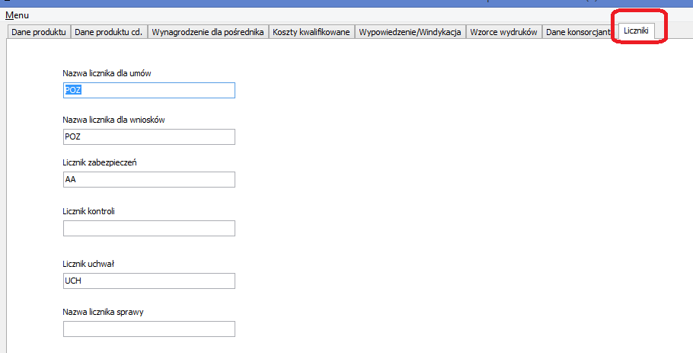
- Poprawiono formatowanie (wygląd) ekranu „Hurtownia->Wydruki”

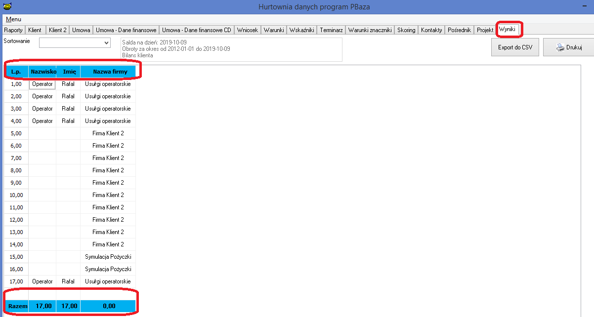

Instrukcja instalacji

W celu zapewnienia poprawnego działania należy pobrać i nadgrać następujące biblioteki do
katalogów w których znajduje się program PBaza.
Tak katalogu roboczego
C:\fundacja jak i katalogu nauka
c:\nauka

Wszystkie systemy:
www.cuz.com.pl/pliki/wersje/wer419U/F/libeay32.dll
www.cuz.com.pl/pliki/wersje/wer419U/F/ssleay32.dll

DLL dla Firebird:
www.cuz.com.pl/pliki/wersje/wer419U/F/fbclient.dll
www.cuz.com.pl/pliki/wersje/wer419U/F/fbcrypt.dll
www.cuz.com.pl/pliki/wersje/wer419U/F/libcrypto-1_1.dll
www.cuz.com.pl/pliki/wersje/wer419U/F/libssl-1_1.dll

